**АДМИНИСТРАЦИЯ ПАНИНСКОГО ГОРОДСКОГО ПОСЕЛЕНИЯ**

**ПАНИНСКОГО МУНИЦИПАЛЬНОГО РАЙОНА**

**ВОРОНЕЖСКОЙ ОБЛАСТИ**

**ПОСТАНОВЛЕНИЕ**

от 17.06.2024 г. № 186

р.п. Панино

**Об утверждении схемы размещения**

**нестационарных торговых объектов**

**на территории Панинского городского**

**поселения Панинского муниципального**

**района Воронежской области**

В соответствии с федеральными законами [от 06.10.2003 г. 131-ФЗ](garantF1://86367.140110) «Об общих принципах организации местного самоуправления в Российской Федерации», от 28.12.2009г. № 381-ФЗ «Об основах государственного регулирования торговой деятельности в Российской Федерации», Законом Воронежской области от 30.06.2010 г. № 68-ОЗ «О государственном регулировании торговой деятельности на территории Воронежской области», приказом департамента предпринимательства и торговли Воронежской области от 22.06.2015 г. № 41 «Об утверждении порядка разработки и утверждения схемы размещения нестационарных торговых объектов органами местного самоуправления муниципальных образований на территории Воронежской области», Уставом Панинского городского поселения, в целях упорядочения размещения нестационарных торговых объектов, создания условий для обеспечения населения услугами торговли и общественного питания на территории Панинского городского поселения **постановляю:**

1. Утвердить схемы размещения нестационарных торговых объектов на территории Панинского городского поселения Панинского муниципального района Воронежской области согласно приложениям №1, №2 сроком на 5 лет.

2. Признать утратившими силу постановление администрации Панинского городского поселения Панинского муниципального района Воронежской области от 06.08.2018 № 152 «Об утверждении схемы размещения нестационарных торговых объектов на территории Панинского городского поселения Панинского муниципального района Воронежской области».

3. Признать утратившими силу постановление администрации Панинского городского поселения Панинского муниципального района Воронежской области от 17.10.2022 № 238 «О внесении изменений в постановление администрации Панинского городского поселения от 19.02.2018 №46 «Об утверждении схемы размещения нестационарных торговых объектов на территории Панинского городского поселения Панинского муниципального района Воронежской области».

4. Администрации Панинского городского поселения Панинского муниципального района Воронежской области довести до сведения всех организаций независимо от организационно-правовой формы и индивидуальных предпринимателей, осуществляющих торговую деятельность на подведомственной территории, а так же некоммерческие организации, выражающие интересы субъектов малого и среднего предпринимательства, другим заинтересованным структурам обеспечить размещение нестационарных торговых объектов на территории Панинского городского поселения в соответствии со схемой приложения №1, № 2, №3, №4, №5.

5. Настоящее постановление вступает в силу со дня его официального опубликования в официальном периодическом печатном издании Панинского городского поселения «Панинский муниципальный вестник «Официально» и на официальном сайте администрации Панинского городского поселения.

6. Контроль за исполнением настоящего постановления оставляю за собой.

И.о. главы администрации

Панинского городского поселения В.В. Шишацкий

**Приложение № 1**

**к постановлению администрации**

**Панинского городского поселения**

**от 17.06.2024 г. № 186**

**Схема размещения нестационарных торговых объектов на территории**

**Панинского городского поселения Панинского муниципального района**

|  |  |  |  |  |  |  |  |  |
| --- | --- | --- | --- | --- | --- | --- | --- | --- |
| **№ п/п** | **Адресный ориентир** | **Количество нестационарных торговых объектов по одному адресному ориентиру** | **Тип нестационарного торгового объекта в соответствии с ГОСТ Р 51303-2013 «Торговля. Термины и определения»** | | **Площадь нестационарного торгового объекта** | **Группа реализуемых товаров** | **Информация об использовании нестационарного торгового объекта субъектами малого и среднего предпринимательства** | **Период размещения нестационарного торгового объекта** |
| **1** | **2** | **3** | **4** | | **5** | **6** | **7** | **8** |
| **1.На базе существующих объектов мелкой розничной торговли** | | | | | | | | |
| 1 | р.п. Панино, ул. Железнодорожная «Сквер» торговый ряд, кадастровый квартал № 36:21:0100032 | 2 | киоск | | 12 кв.м. | непродовольственная | используется | круглогодично |
| киоск | | 12 кв.м. | продовольственная | используется | круглогодично |
| 2 | р.п. Панино, ул. Железнодорожная, 1 «З», площадка вблизи выхода универсальной ярмарки (справа в сторону бывшей нефтебазы), кадастровый квартал № 36:21:0100015 | 4 | торговый павильон | | 27.0 кв.м. | непродовольственная | используется | круглогодично |
| торговый павильон | | 24.0 кв.м. | продовольственная | используется | круглогодично |
| торговый павильон | | 32.0 кв.м. | непродовольственная | используется | круглогодично |
| торговый павильон | | 36.0 кв.м. | непродовольственная | используется | круглогодично |
| **Всего** | | **6** | |  | **143 кв.м.** |  |  |  |
| **2. Вновь образованные торговые зоны на новых участках** | | | | | | | | |
|  |  |  |  | |  |  |  |  |
| 3 | р.п.Панино, ул.Красная площадь (около магазина здания Райпо) | 1 | киоск | | 12.0 кв.м | продовольственная | используется | круглогодично |
| 4 | р.п.Панино, ул.Железнодорожная (около парковочной площадки) | 4 | торговый павильон | | 12.0 кв.м | непродовольственная | используется | круглогодично |
| торговый павильон | | 12.0 кв.м | непродовольственная | используется | круглогодично |
| киоск | | 12.0 кв.м | продовольственная | используется | круглогодично |
| киоск | | 12.0 кв.м | продовольственная | используется | круглогодично |
|  | **Всего** | **5** |  | | **60 кв.м** |  |  |  |
| **3. Планируемые торговые зоны на новых участках** | | | | | | | | |
| 5 | пос. Отрада, ул. Раздольная (площадка с твердым покрытием вблизи бывшего магазина) | 1 | киоск | | 12.0 кв.м | продовольственная |  | круглогодично |
| 6 | с. Калмычек, ул. Школьная (площадка с твердым покрытием вблизи бывшего магазина РАЙПО) | 1 | киоск | | 12.0 кв.м | продовольственная |  | круглогодично |
| 7 | р.п. Панино,  ул. Гребенникова | 1 | торговый павильон | | 20.0 кв.м | продовольственная |  | круглогодично |
| 9 | р.п.Панино, ул.Красная Площадь, (около магазина «Новель) | 1 | киоск | | 12.0 кв.м | продовольственная |  | круглогодично |
|  | **Всего** | **4** |  | | **76 кв.м** |  |  |  |
|  | **Итого** | **15** |  | | **279 кв.м** |  |  |  |
|  |  |  |  | |  |  |  |  |

**Карты-схемы территории Панинского городского поселения, а также различных частей поселения с предусмотренными на них местами возможного размещения нестационарных торговых объектов прилагаются.* Примечание**

**1. При разработке Схемы предусмотрены мероприятия по соблюдению запрета розничной торговли табачных изделий на расстоянии менее чем сто метров от границ территорий образовательных организаций, установленного Федеральным законом от 10.07.2001 №87 – ФЗ «Об ограничении курения табака».**

**2. При разработке Схемы предусмотрены мероприятия по соблюдению запрета розничной продажи алкогольной продукции с содержанием этилового спирта более 15 процентов объема готовой продукции во всех нестационарных торговых объектах независимо от площади торгового объекта, установленного Федеральным законом от 22.11.1995 №171-ФЗ «О государственном регулировании производства и оборота этилового спирта, алкогольной продукции.**

**Приложение № 2**

**к постановлению администрации**

**Панинского городского поселения**

**от 17.06.2024 г. № 186**

**Карта - схема размещения нестационарных торговых объектов на территории**

**Панинского городского поселения Панинского муниципального района**

**Карта - схема размещения нестационарных торговых объектов на территории р.п. Панино.**

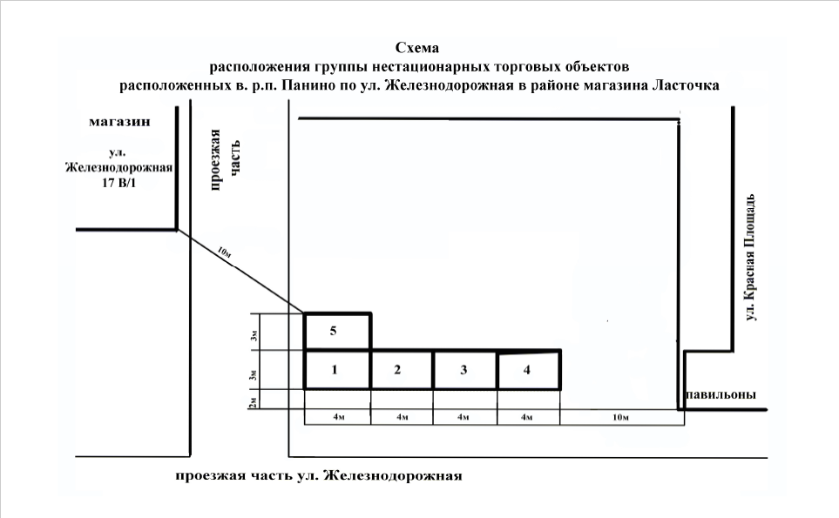**Схема №1.**

**Схема №2.**

**Схема**

**Расположения группы нестационарных торговых объектов**

**расположенных в р.п. Панино по, ул. Красная Площадь, ул. Гребенникова**

**Ул. Красная Площадь, около магазина «Новель»**

**Ул. Гребенникова**

**Стадион**

**Схема №3.**

**Схема**

**Расположения группы нестационарных торговых объектов**

**Расположенных в р.п. Панино, ул. Железнодорожная, 1 «З», площадка вблизи выхода универсальной ярмарки (справа в сторону бывшей нефтебазы), кадастровый квартал № 36:21:0100015.**

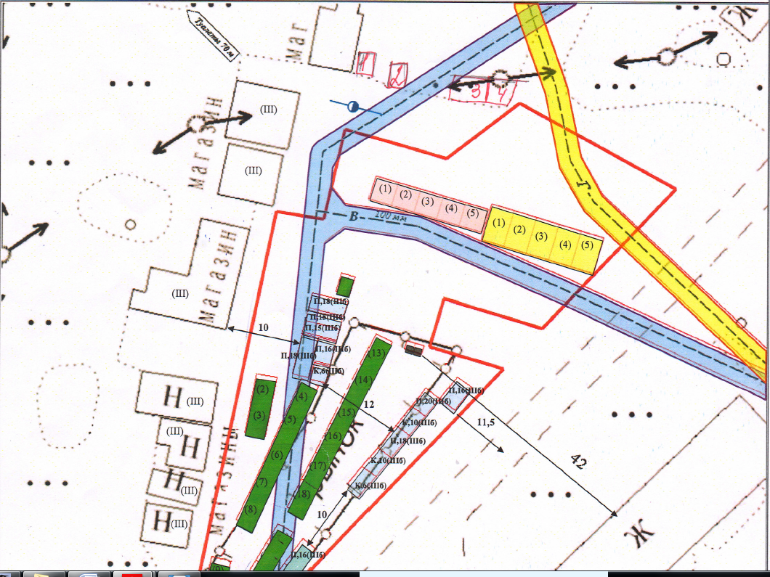**.**

**Схема №4.**

**Карта - схема размещения нестационарных торговых объектов на территории с. Отрада**

**пос. Отрада, ул. Раздольная (площадка с твердым покрытием вблизи бывшего магазина).**

**Схема №5**

**Карта - схема размещения нестационарных торговых объектов на территории с. Калмычек**

**с. Калмычек, ул. Школьная (площадка с твердым покрытием вблизи бывшего магазина РАЙПО)**